应用案例｜饮用水水源地蓝绿藻连续监测

太湖、千岛湖、丹江口水库等均是我国超大型的饮用水水源地。在2007年经历过太湖蓝藻爆发引起的供水恐慌之后，政府及公共均意识到采取有效管理措施、减少水体藻华污染的迫切性，也认识到监测预警的重要性。因此，在水专项和其他项目的支持下，包括上述超大型水源地均建设和运行着以有害藻华监测为主，包括其他水质多个指标的多台多点位水质浮标、多层面水质剖面浮标。

这是因为，一个完整的藻类监测包含了多个因子，这些因子里面部分是水质本身的参数，包括氮磷输入和底部沉积物中死亡藻类和底泥的释放，同时还包括了其他相关因子，如光合有效辐射（PAR）、风速、风向及CO2等非水体参数。

而在水质参数里，首先是需要测量和监测水质五参数，这是因为它们与藻类的状态、藻类的成长和消亡密切相关，如图简要描述了五参数与藻类的关系。

下面的实例来自我国某供水公司的一个实际和具体的项目。该客户也面临着嗅味的困扰。为了了解和掌握原水中的蓝绿藻水平，从而为自来水的生产赢得时间，管理者们要求在原水（湘江江水）阶段采取技术手段。

客户需求

监测点位 | 水源进水池和输水管（进入水厂）末端设置，共两处
监测形式 | 针对以蓝绿藻监测为主的原位自动连续监测
监测频次 | 可设（1次/秒～1次/天）
投放方式 | PVC竖管保护安装于水池
数据显示和传输 | 现场显示（立杆安装或者壁挂）和无线4G传输
供 电 | 现场需提供12V直流电
表1 基本要求

方案选择

为了满足这种监测需要，赛莱默的工程师向客户介绍了可能的方案，包括便携式现场测量的方式，以便其供水公司的客户选择适合的技术路线和实施方法，请见表2

主机+传感器 | 方案 | 同类型程序冻融系统
EXO+TAL-PC | 连续监测 | 可同时监测多个水质参数，可自清洁，适合原位、长期、在线、连续监测
ProDSS+TAL-PC | 便携测量 | 可同时测量多个水质参数，含蓝绿藻，便携式巡测使用
ProSwap log  ger+TAL-PC | 便携测量或连续监测 | 单参数（比如总藻 - 蓝绿藻和叶绿素）连续监测或者便携式巡测
表2 可供选择的测量和监测方案

备注：

上述TAL-PC均指总藻传感器，包含叶绿素和蓝绿藻（藻蓝蛋白）二合一传感器；

上述三处提及的TAL-PC传感器，设计原理和材质相同，区别在于EXO上的总藻传感器TAL-PC与后两者的TAL-PC接口不同（详见下面1照片）

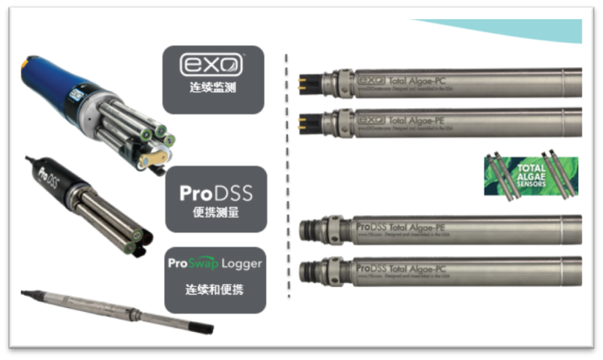

解决方案

经过对方案的评审、选择，针对该项目的监测方案业已得到真正的实践。下图是该项目选择的仪器（YSI EXO）、系统和现场安装实况。

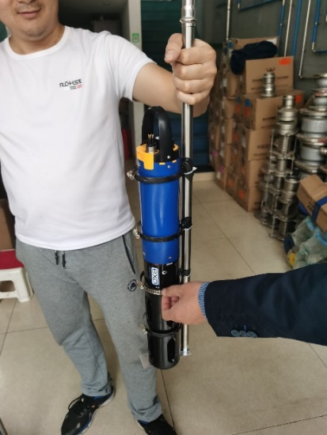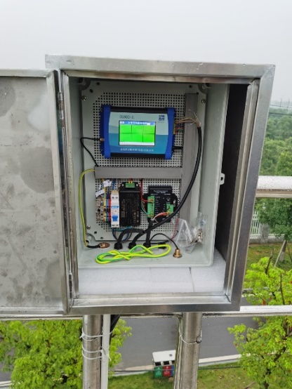

599503-00 | EXO3 主机，五传感器接口
599102-01 | EXO 总藻传感器
599090-01 | EXO 清洁刷
599008-10 | EXO 10 米野外电缆
599870 | 温度电导率传感器
599820 | 信号转换器DCP
RIC-DL800 | 仪器集成、显示和数据传输
CabinCase01 | 室外机柜和安装组件
表3 选型和配置

更多关于水质参数和藻类，包含蓝绿藻关系的更为详细的描述，按水质参数对有害藻华监测的重要性排列和说明如下^{[2][4]}：


藻类色素 在HAB监测中，叶绿素、藻蓝蛋白和藻红蛋白是非常有用的。几十年来，叶绿素一直被用来监测任何类型的藻类的生长。藻青蛋白是淡水系统中蓝绿藻的一种更特异的指示物，而藻红蛋白是海洋系统中蓝绿藻的一种有用的指示物

注：HAB-有害藻华


硝酸盐 YSI的HAB监测爱好者和其他人一样，热切期待EXO NitraLED传感器的推出，因为对于HAB的促进与营养盐污染高度相关。硝酸盐是两种关键营养盐之其一，另一种是磷酸盐，它对于健康水体中的藻类生长通常是有限的。在监测中加入NitraLED对于掌握淡水系统的富营养化是非常重要的。在海水系统中监测荧光溶解有机物(fDOM)会有帮助

注：

NitraLED- YSI推出的光学硝酸盐原位监测传感器，该传感器适配于YSI EXO任意型号的主机平台上。

fDOM - 荧光性有机物,下同


溶解氧 氧气是光合作用的产物，在光合作用和呼吸作用的昼夜循环的平衡中，藻类分别会产生氧气和消耗氧气。与此同时，其他生物也在昼夜不停地消耗氧气。在HAB生长的早期和高峰阶段，由于白天的高光合活性，DO显著增加。随着藻华消退和死亡，藻类成为细菌和其他消耗氧气的生物的食物，溶解氧水平会急剧下降


pH 与DO一样，pH值对藻类生长有响应，通常随藻类的生长而增加。和DO一样，这部分是由于光合作用(在这种情况下消耗溶解的二氧化碳)和呼吸作用(产生二氧化碳)之间的平衡。二氧化碳溶解在水中的主要形式之一是碳酸(H2CO3)，顾名思义，它的pH值很低。它与其他碳形式保持平衡，特别是碳酸氢盐(HCO3-)和碳酸盐(CO3-)。随着藻类消耗二氧化碳，越来越少的二氧化碳以碳酸的形式溶解在水中，pH值将会增加，最终在严重时的HAB中可达到9或10


温度 气候变化导致季节变化或者存在热污染，会使水体变暖，这将有利于大多数蓝绿藻在淡水系统中的增殖从而形成有害藻华。在海水系统中，许多红潮和褐潮的藻类形成也对特定的温度范围有偏好。虽然它影响藻类的生长，但是温度不受藻类的影响，这与上面讨论的色素、DO和pH参数不同。因此，作为HAB监测的一部分，监测温度的主要目的是为了更好地了解什么温度是的藻类爆发所中意的最佳温度


光合有效辐射PAR PAR是指与表面光相比，通过扩散进入到水体中可被藻类吸收所利用的阳光量。了解PAR及它是如何随时间、季节或处理措施的变化而变化将有助于管理HAB，尤其是与上述参数结合在一起


浊度 浊度会干扰光的穿透，从而会干扰藻类的监测。浊度也可以检测径流中带来的泥沙羽流，有时它也指标着营养盐的进入，同时浊度测量也是NitraLED硝酸盐氮传感器准确测量的需要

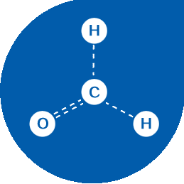
fDOM 荧光溶解有机物(fDOM)是水中有机物的一小部分。在某些环境中，导致水中有机物含量高的条件也可以促进藻类的生长

总结起来，完整的有害藻华监测可以考虑选择的水质参数应包括：

有关有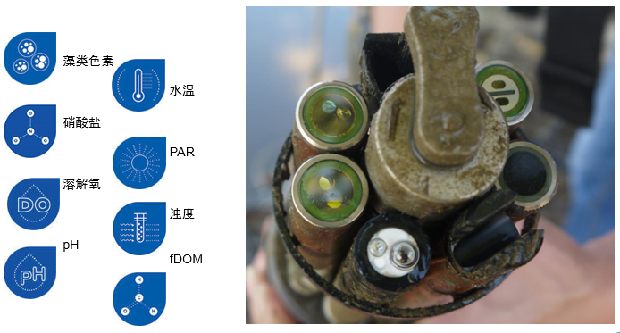害藻华的测量和监测及完整的解决方案请联系我们获取，期待更多的客户合作，解决更多的水资源问题。

